УТВЕРЖДЕНО

приказом комитета по охране объектов

культурного наследия Курской области

от__________________ №_________

**Графическое описание местоположения границ защитной зоны**

**объекта культурного наследия регионального значения «Братская могила воинов Советской Армии, погибших в период Великой Отечественной войны. Захоронено 47 человек, установлено фамилий на 47 человек. Обелиск установлен в 1969 году», 1941-1945 гг., расположенного по адресу: Курская область, Железногорский район,**

**с. Басово, с перечнем координат характерных точек этих границ**

**в системе координат, установленной для ведения Единого государственного реестра недвижимости**

1. Графическое описание границ защитной зоны объекта культурного наследия регионального значения «Братская могила воинов Советской Армии, погибших в период Великой Отечественной войны. Захоронено 47 человек, установлено фамилий на 47 человек. Обелиск установлен в 1969 году», 1941-1945 гг.

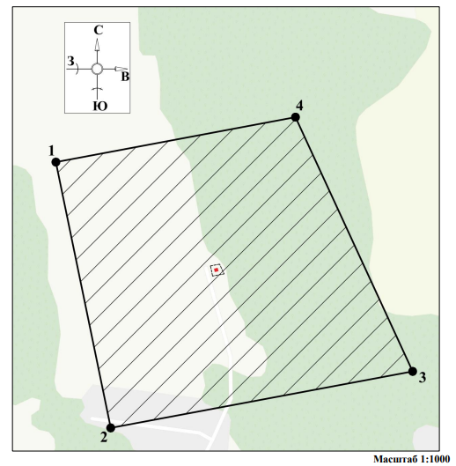

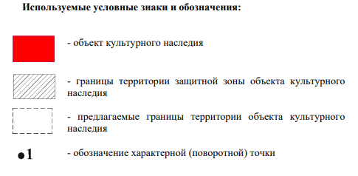

2. Координаты характерных (поворотных) точек границ защитной зоны объекта культурного наследия регионального значения «Братская могила воинов Советской Армии, погибших в период Великой Отечественной войны. Захоронено 47 человек, установлено фамилий на 47 человек. Обелиск установлен в 1969 году», 1941-1945 гг. (S = 43918 кв. м. ± 73 кв. м.)

|  |  |  |  |
| --- | --- | --- | --- |
| Сведения о местоположении границ объекта | | | |
| Координаты характерных (поворотных) точекв системе координат МСК-46 | | | |
| Метод определения координат – метод спутниковых геодезических измерений (определений)  Средняя квадратическая погрешность положения характерной точки (Мt), м = 0,10  Сведения о характерных точках границ объекта | | | |
| Обозначение характерных точек границ | Координаты, м | | Описание закрепления точки |
| X | Y |
| 1 | 468269,51 | 1255992,62 | - |
| 2 | 468065,84 | 1256034,66 | - |
| 3 | 468109,14 | 1256266,13 | - |
| 4 | 468303,93 | 1256176,31 | - |
| 1 | 468269,51 | 1255992,62 | - |